Tisková zpráva

Ceny 6. ročníku Roma Spirit 2016 v České republice převzali profesor Ctibor Nečas, R-Mosty, Evangelická akademie VOŠ sociální práce a SOŠ, Richard Samko a Olga Fečová
Praha, 10. prosince 2016 – Slavnostním večerem s předáním cen v prostorách Pražské křižovatky se v sobotu 10. prosince 2016 završil šestý ročník projektu Mezinárodní den lidských práv – Roma Spirit 2016 v České republice a bylo předáno pět ocenění. Všichni nominovaní zaslouží obdiv a úctu, neboť už jen zaslaná nominace má vypovídající hodnotu. Příjemným kulturním zážitkem bylo vystoupení Moniky Bagárové; dvanáctiletého úžasného klavíristy Radka Bagara; kapely Gipsy.cz; Mária Biháriho s kapelou Bachtale Apsa a s Bárou Hrzánovou, kteří doprovodili i nepříliš známého Igora Berka; virtuózní duo Michal Pavlíček a Monika Načeva a soubor tradičních romských tanců TS Merci.
V kategorii Ocenění pro nevládní organizaci porota ocenila dlouhodobou činnost spolku R-Mosty, který postupně od roku 1992 reaguje na aktuální potřeby romské menšiny rozšiřováním služeb sociální prevence. Aktuálně disponuje širokým spektrem projektů a aktivit v oblasti vzdělávání a sociálního začleňování, včetně nového projektu Férové bydlení.
V kategorii Společnost-firma/zaměstnavatel za podporu projektů zaměřených na sociální pomoc a podporu romské komunity cenu získala Evangelická akademie. Tato vyšší odborná škola sociální práce a střední odborná škola od roku 1997 zahájila projekt Sociální činnost v prostředí etnických minorit. Umožnila velmi kvalitní vzdělání romským studentům, a to i dálkovou formou. Množství úspěšných Romů, kteří jsou absolventy této školy, je jedním z důkazů vysoké kvality a odbornosti.
Novinkou letošního ročníku je, že Česká televize převzala patronát nad kategorií Osobnost, a v této kategorii je ocenění cenou České televize, hlavního mediální partnera. V kategorii Osobnost porota ocenila prof. PhDr. Ctibora Nečase, Dr.Sc. za jeho celoživotní vědecký a popularizační přínos v oblasti romistiky. Prof. Nečas patří k významným českým historikům, zejména v oblasti zkoumání dějin Romů se zařadil k mezinárodně uznávaným a vysoce oceňovaným badatelům. Díky monografii „Holocaust českých Romů“, která vyšla i v anglickém překladu, ale i díky dalším studiím publikovaným v zahraničních časopisech se prof. Nečas zařadil mezi evropsky uznávané odborníky. Soupis jeho romistických prací obnáší více než 255 položek.
V kategorii Média se letošním laureátem stal Richard Samko, který se díky své odhodlanosti a vůli vypracoval na široce uznávaného reportéra a moderátora České televize a Romea TV. Svým vyváženým reportováním ovlivňuje majoritní společnost, postoje k Romům a pro mladé Romy je motivací.
Paní Olga Fečová, která se systematicky od roku 1996 věnuje komplexnímu kulturnímu rozvoji romských dětí v dětském souboru Čhavorikani Luma, Dětský svět, se stala laureátkou v kategorii Romská kultura oceňující kulturní přínos. Nesoustředí se pouze na hudební složku, ale rozvíjení širšího spektra znalostí a dovedností dětí v Krupce.
V hlavní porotě, která vybrala laureáty cen Roma Spirit 2016 v České republice, zasedli: Ľubomíra Slušná-Franz, autorka myšlenky projektu Roma Spirit, Michael Kocáb, organizátor cen Roma Spirit v ČR, Petr Dvořák, generální ředitel České televize, Renáta Köttnerová, olomoucká krajská koordinátorka pro národnostní menšiny, Lucie Fuková Horváthová, členka Rady vlády pro záležitosti romské menšiny.
Mnoho lidí čelí chudobě, sociálnímu vyloučení, diskriminaci. Naštěstí jsou mezi námi jednotlivci a organizace, kterým tato situace není lhostejná a jsou ochotni podat pomocnou ruku i když narážejí na nepochopení, neochotu a překážky. Proto ceny Roma Spirit ve spolupráci s mediálními partnery šíří povědomí o příkladech dobré vůle, o nezištné pomoci lidem, kteří ji potřebují, vedou k zamyšlení nad obětavostí nominovaných a motivují tam, kde nápady nepřicházejí.
Mezinárodní událost v České republice organizuje Nadace Michaela Kocába ve spolupráci s Otevřenou společností, o.p.s. a Muzeem romské kultury. Letošní ročník se koná pod záštitou ministra kultury Daniela Hermana, pomocného biskupa pražského Mons. Václava Malého a poslance Parlamentu ČR pana Karla Schwarzenberga.
Své apoštolské požehnání cenám Roma Spirit 2016 v České republice a ujištění o své modlitbě poslal papež František.
Záznam z předávání cen odvysílá Česká televize v pondělí 26. prosince 2016 ve 13.15 hodin.
Projekt se koná za finanční podpory Nadace Bader Philanthropies, Ministerstva kultury a Velvyslanectví USA v Praze. Hlavním mediálním partnerem je Česká televize, mediálním partnerem Romea.cz.
Informace o Roma Spirit najdete na http://www.nadacemichaelakocaba.com/roma-spirit/.

Bližší informace poskytne Andrea Šenkyříková, andreasenkyrikova@nadacemichaelakocaba.com, 777 992 663.

ORGANIZÁTOR: HLAVNÍ MEDIÁLNÍ PARTNER:

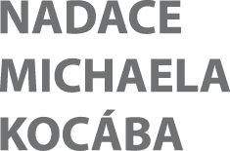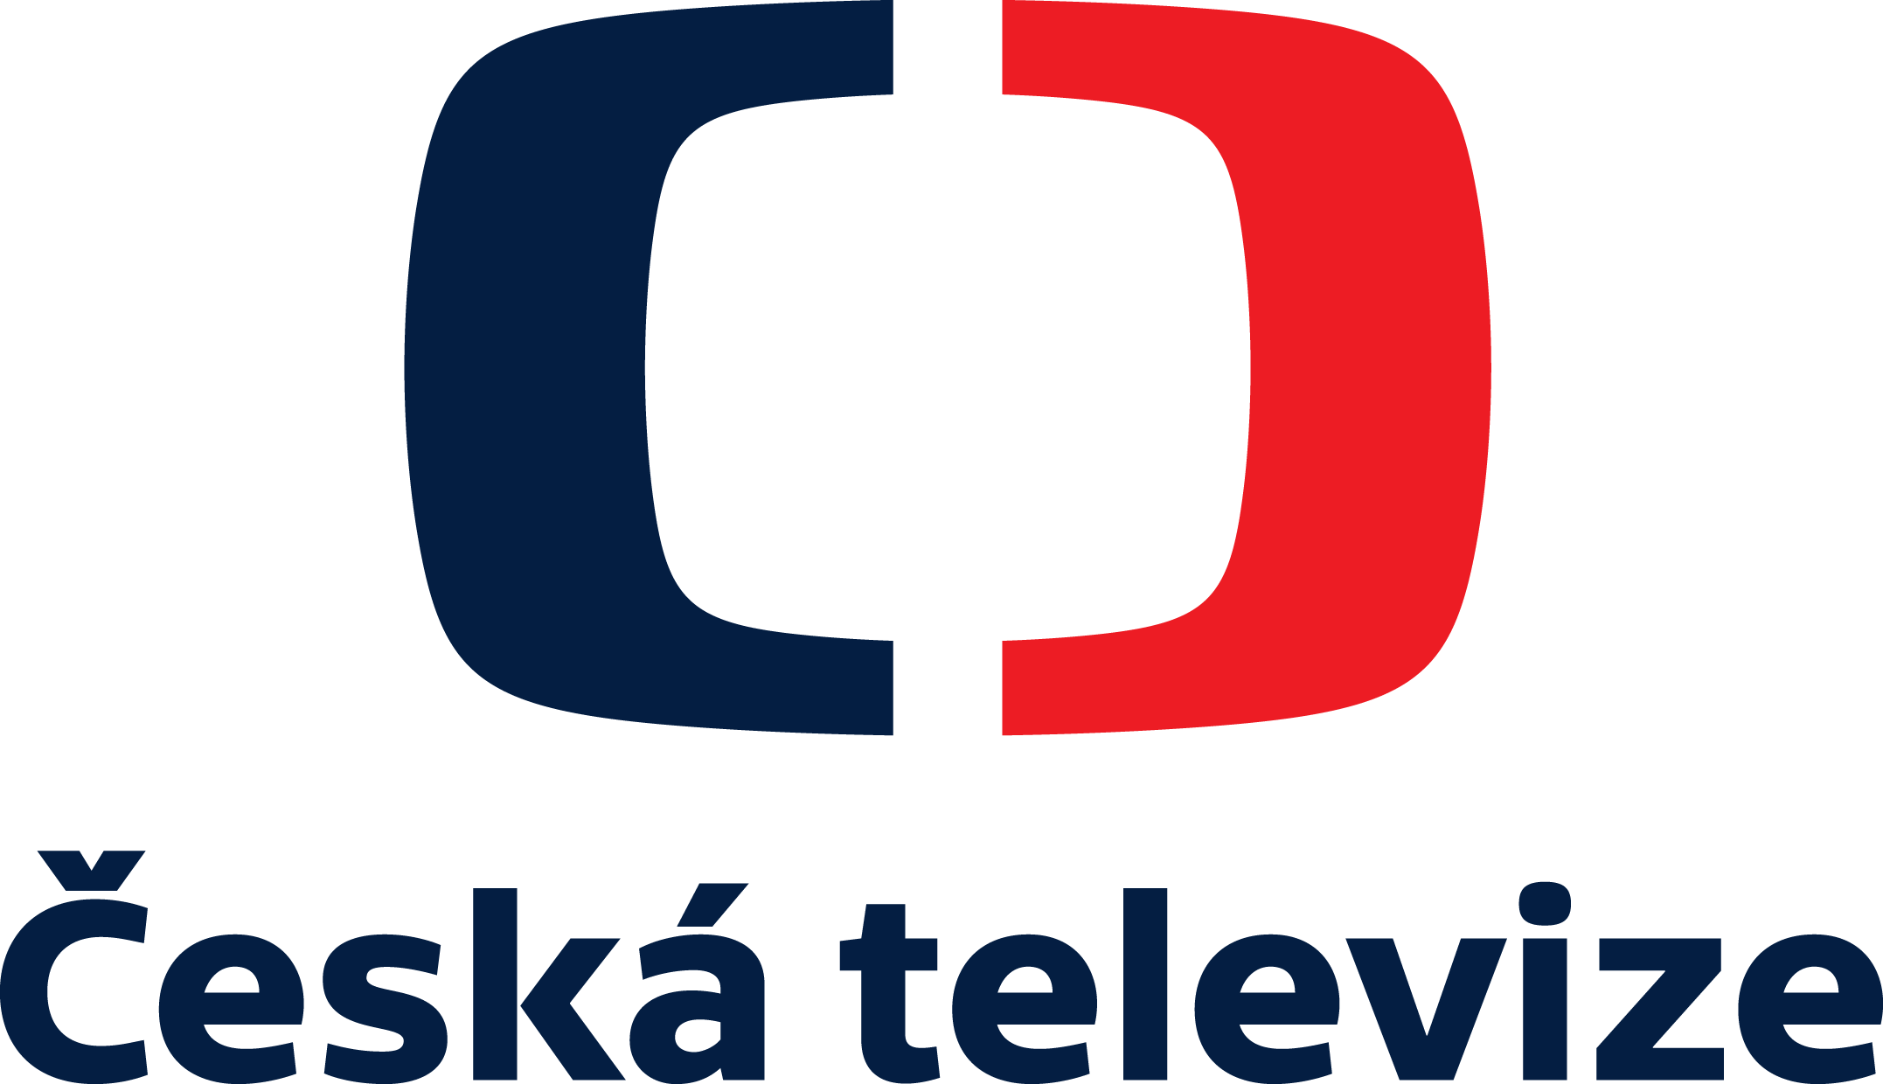

PARTNEŘI:

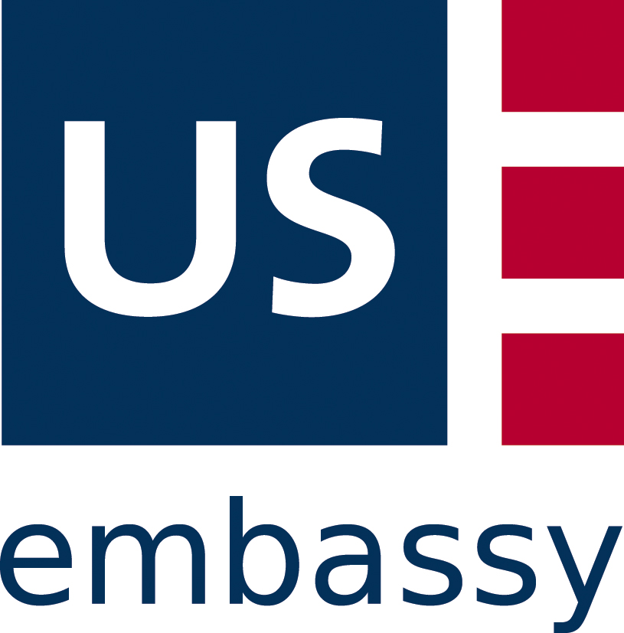
MEDIÁLNÍ PARTNER:
